Турецкий этнокультурный центр «Ахыска»города Астаны

Историческая справка. В марте 2007 года в городе Астане был официально зарегистрирован филиал общественного объединения «Турецкий национальный центр «АХЫСКА». В сентябре 2010 года прошла перерегистрация и переименования общественного объединения в «Турецкий этнокультурный центр «АХЫСКА». Председателем объединения на сегодняшний день является Пириев Аскер Аллавердиевич.
Цель – возрождение национальных традиций, культуры, языка, культурно-исторического наследия турков, воспитание любви и уважения к другим этносам, населяющих Республику Казахстан.
Основные направления деятельности:
- изучение турецкого языка, культуры и истории турецкого этноса;
- пропаганда Казахстанского патриотизма, социальной ответственности, здорового образа жизни;
- проведение фестивалей, смотров художественной самодеятельности, выставок;
- организация и проведение благотворительных акций, оказание спонсорской помощи нуждающимся.
Ресурсная база.
Отличительной особенностью центра является то, что в разносторонней своей деятельности оно не замыкается только на одноимённой нации, а привлекает представителей других этносов. Спортивные команды, коллективы художественной самодеятельности, а также участники разного рода мероприятий, организуемых центром, без исключения в своём составе всегда интернациональны.
Для пропаганды единства народа Казахстана, деятельности ЭКО и АНК, центр принимает участие в телевизионных и радио программах,в «круглых столах», конференциях и форумах, преимущественно на государственном языке.
Ключевые проекты. Ежегодная организация и проведение благотворительных акций, оказание спонсорской помощи нуждающимся.

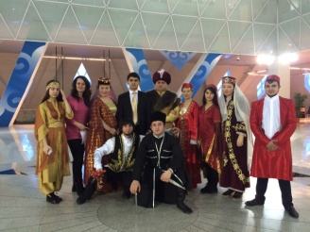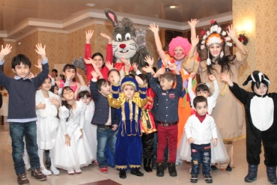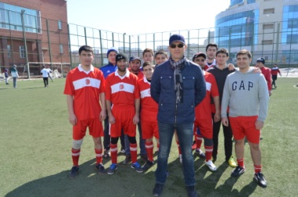

Контакты:
Адрес: Адрес: г. Астана, ул. Тәуелсіздік, 57, каб 126
Телефон: 41-38-41

